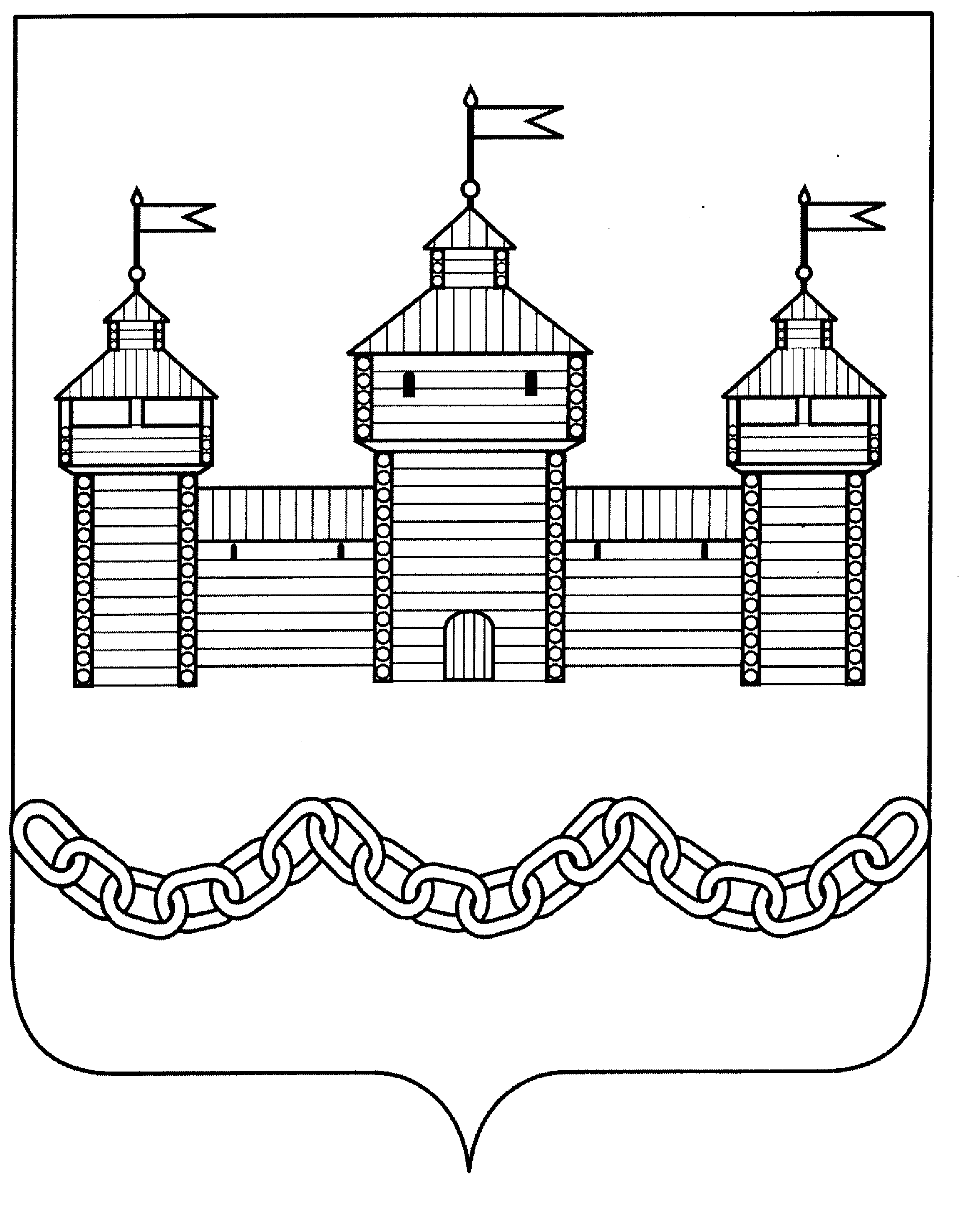
ПОСТАНОВЛЕНИЕ
АДМИНИСТРАЦИИ ДОБРОВСКОГО МУНИЦИПАЛЬНОГО РАЙОНА

26.11.2019 г. | с. Доброе | №937

О внесении изменений в «Порядок предоставления
субсидий юридическим лицам и индивидуальным
предпринимателям на возмещение части затрат,
направленных на создание условий для обеспечения
услугами торговли и бытового обслуживания населения
Добровского муниципального района на 2019 год»

В связи с изменениями, внесенными в постановление администрации Липецкой области от 15.02.2019 года №71 «Об утверждении порядка предоставления субсидий местным бюджетам на реализацию муниципальных программ, направленных на создание условий для обеспечения услугами торговли и бытового обслуживания поселений, входящих в состав муниципального района, на 2019 год», администрация Добровского муниципального района

ПОСТАНОВЛЯЕТ:

1. Внести в «Порядок предоставления субсидий юридическим лицам и индивидуальным предпринимателям на возмещение части затрат, направленных на создание условий для обеспечения услугами торговли и бытового обслуживания населения Добровского муниципального района на 2019 год», утвержденный постановлением администрации Добровского муниципального района от 22.03.2019 года №204 (далее Постановление) следующие изменения:
1.1. в приложении 1 к Постановлению:
1.1.1. в пункте 4 слова «не позднее 31 декабря 2020 года» заменить словами «не позднее 20 ноября 2019 года»;
1.1.2. пункт 6 изложить в новой редакции: «6. Предоставление субсидий за период с 1 октября по 31 декабря 2019 года осуществляется из расчета прогнозных затрат по средней цене, сложившейся на дату подачи заявки, в пределах бюджетных ассигнований, предусмотренных на 2019 финансовый год на указанные в настоящем Порядке цели».
2. Настоящее постановление вступает в силу с момента подписания и подлежит опубликованию в средствах массовой информации и размещению на официальном сайте администрации Добровского муниципального района.
3. Контроль за выполнением настоящего постановления возложить на заместителя главы администрации Добровского муниципального района – начальника отдела сельского хозяйства и развития кооперации Гладышева С.С.

Глава администрации Добровского
муниципального района А.А. Попов

Попова З.Н.
2-29-04

